**Тема уроку**. Вступ до органічної хімії.

В цій темі ви дізнаєтеся про особливості органічної хімії і органічних сполук та їх різноманітність.

Приклади органічних речовин:

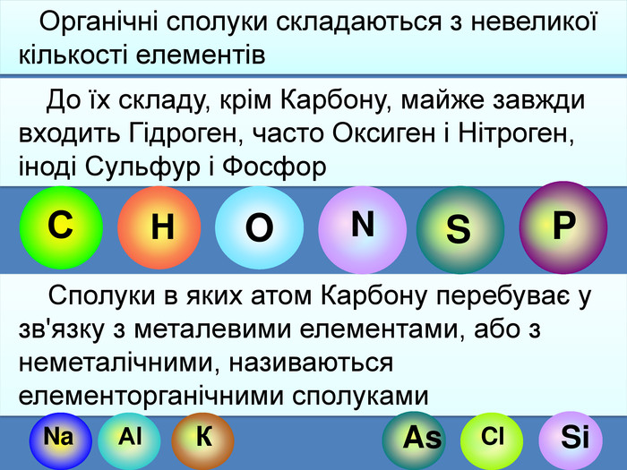 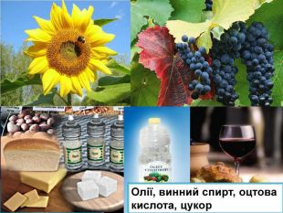

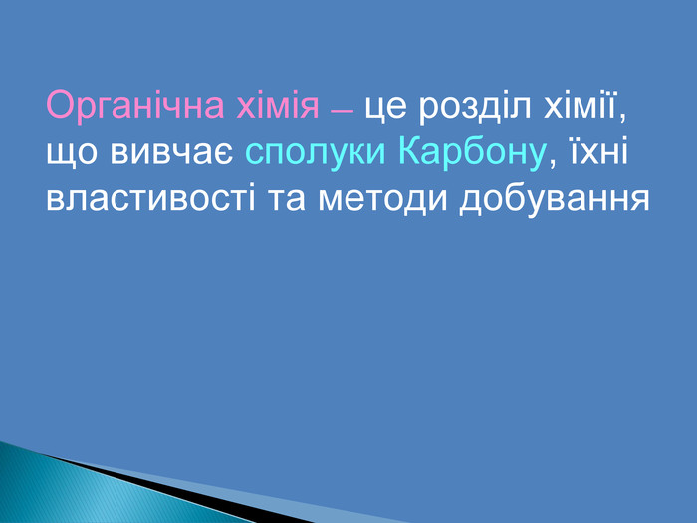

Прочитайте в підручнику історичні відомості про виникнення цього розділу хімії (параграф 22).

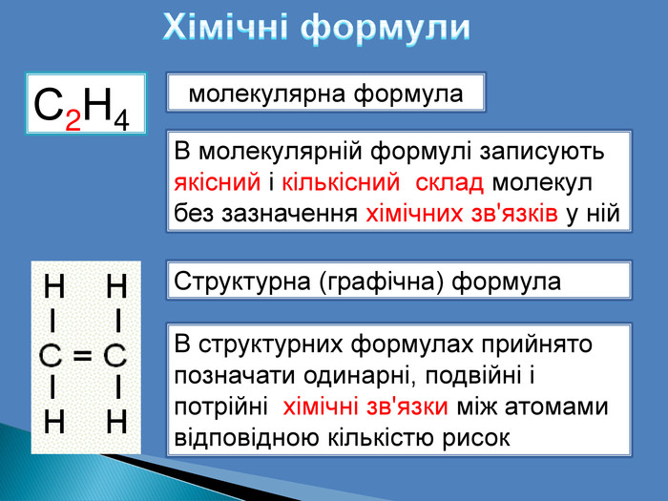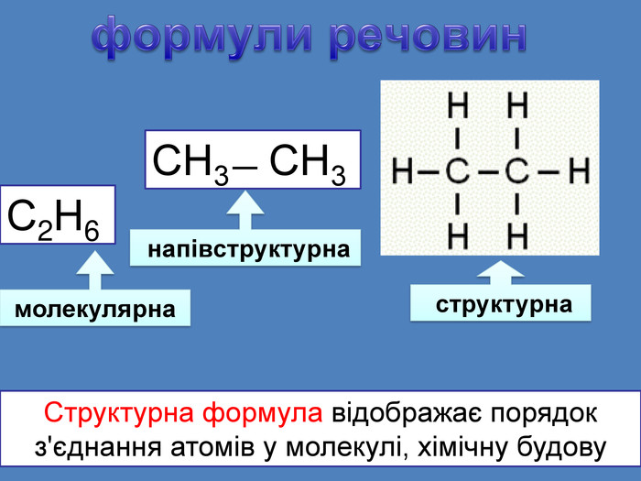

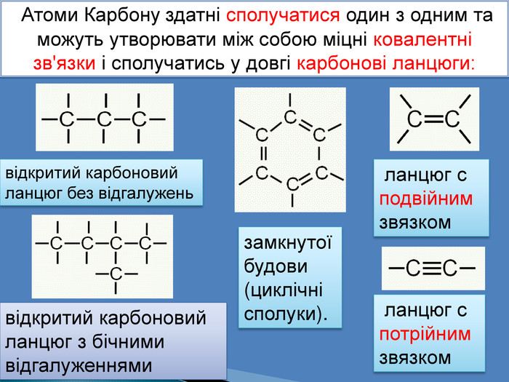

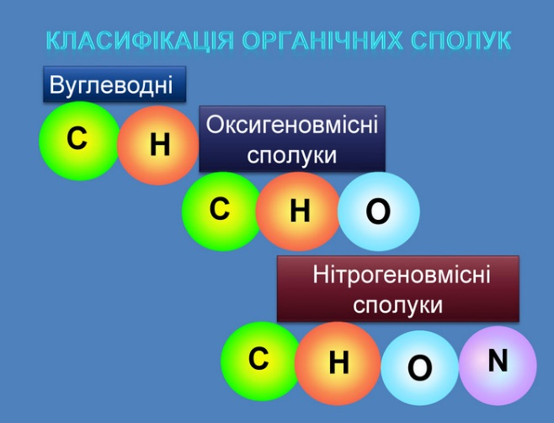 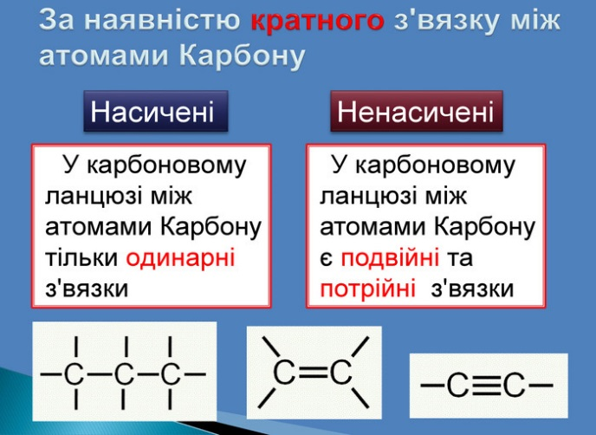

**Домашнє завдання:**

**1.Опрацювати § 22.**

**2. Заповнити таблицю:**

***Порівняння органічних і неорганічних речовин.***

|  |  |  |
| --- | --- | --- |
| **Критерії порівняння** | **Неорганічні речовини** | **Органічні речовини** |
| 1. **Елементарний склад** |  |  |
| 1. **Валентність елементів** |  |  |
| 1. **Види зв’язків** |  |  |
| 1. **Будова речовини** |  |  |
| 1. **Термостійкість** |  |  |
| 1. **Швидкість реакції** |  |  |
| 1. **Кількість** |  |  |